МКОУ «СОШ пос.Правокубанский»
Карачаево-Черкесская Республика
Классный час: «История бумажного журавлика»
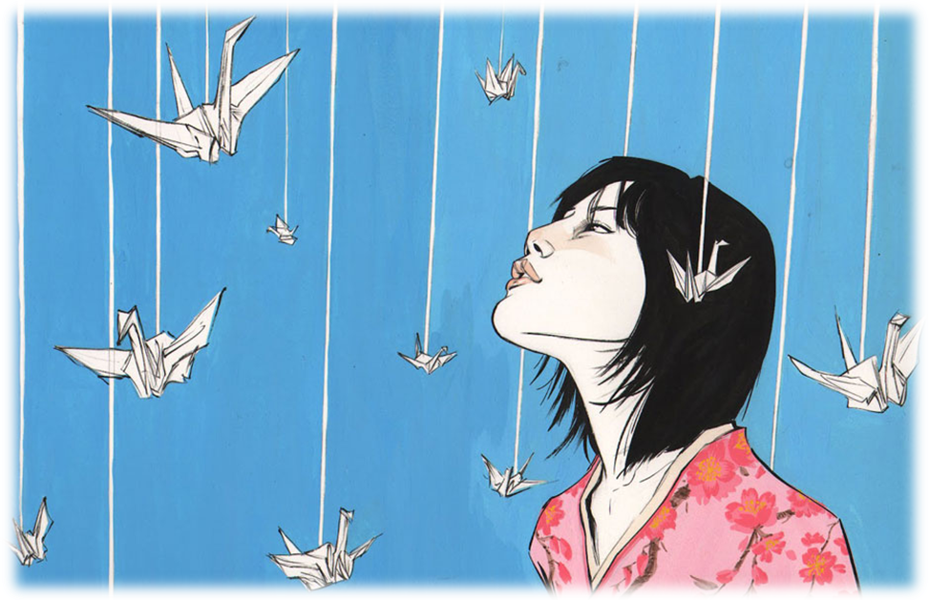
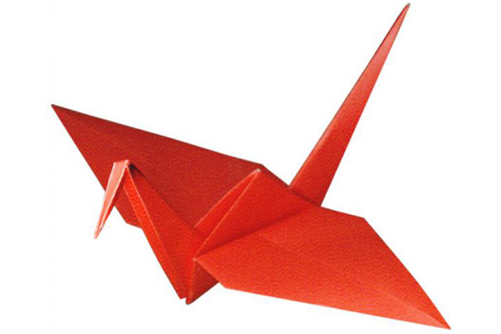

Учитель начальных классов:
Богатырева Айшат Сарыевна

2018
Классный час: «История бумажного журавлика»
Цель: познакомить с искусством оригами, сделать бумажного журавлика, развивать внимание, память, творческие способности учащихся, формирование социально активной личности, сочетающей в себе высокие нравственные качества, гуманное отношение к миру,
Здравствуйте дорогие ребята и уважаемые коллеги
Хочу вас, ребята, сегодня научить,
журавлика я мастерить.
Не терпится вам начать?
Не заставлю долго ждать,
Об оригами расскажу,
Поделку делать научу.
- Сегодня я познакомлю вас с “цуру”. Как вы думаете, что или кто это?
Совершенно верно «цуру» это японский журавлик.
И классный час наш называется «История бумажного журавлика»
Итак, я приглашаю вас в Японию.
Япония лежит на островах, расположенных к востоку от тихоокеанского побережья Азии, в той стране, где восходит солнце. Поэтому её издавна называют Страной восходящего солнца, по-японски Ниппон, а по-русски Япония. Япония в основном тёплая и очень солнечная страна.
Четыре пятых населения Японии живёт в городах.
В быту японцы сохраняют много самобытных, отличных от Европы черт. В японских домах мало мебели, весь пол покрыт циновками из рисовой соломы. По ним ходят в носках, обувь оставляют на пороге. На полу сидят, когда обедают, на полу и спят, постелив матрацы, поэтому пол идеально чист. Своеобразно и японское искусство.
Слово “оригами” - японское. “Ори” означает “сложенный”, а “ками” - “бумага” и “бог”. Это искусство зародилось в Японии много веков назад.
- Оригами - занимательный и интересный процесс. Посмотрите, сколько поделок можно сделать из простого квадратного листа.
( птиц, животных и удивительный мир цветов).
1. Оригами похоже на фокус - из обычного листка бумаги за несколько минут рождается чудесная фигурка. Легко и быстро создается целый мир для игры.
2. С помощью оригами можно научиться быстро делать удивительные и оригинальные подарки: кораблик, самолётик, домик, причудливых драконов, птиц и животных
3. Оригами развивает у детей способность работать руками
4. В руках ребёнка бумага оживает: машет крыльями журавлик, высоко парит самолетик, прыгает лягушка, каркает ворона. Сколько радости, сколько восторга!
5. Оригами учит детей различным приемам работы с бумагой, таким, как сгибание, складывание, надрезание, склеивание.
6. Развивает память,
7. Концентрирует внимание, так как заставляет сосредоточиться на процессе изготовления поделки, учит следовать устным инструкциям.
8. Развивает художественный вкус и творческие способности
- Верно, проявив усердие и фантазию, можно за несколько минут сделать собственную оригинальную поделку из обыкновенного листа бумаги
Садитесь поудобнее и послушайте мой рассказ об искусстве оригами
История возникновения оригами уходит своими корнями в глубокую древность и неразрывно связана с появлением технологии изготовления самой бумаги. Из бумаги делались разнообразные полезные в быту вещи, вроде знаменитых подвесных фонариков. При их изготовлении использовался прием складывания. Несмотря на то, что сама бумага появилась в Китае, именно в Японии догадались складывать из нее удивительные фигурки.
Японцы использовали бумагу не только для письма, производства ширм и зонтиков, но даже для одежды и веревок, применялась в медицине.
В периоды Адзути- Момояна и Эдо бумага перестала быть предметом роскоши и оригами начало распространяться и среди простого народа. Именно тогда, триста - четыреста лет тому назад, изобретается ряд новых фигурок, которые позже становятся классическими. Среди них и японский журавлик (цуру) - традиционный японский символ счастья и долголетия.
Маг, что придумал бумагу цветную
Красную, желтую и голубую,
Верил, наверное, что могут ребята
Сделать фигурки из разных квадратов.
Эти фигурки на всем белом свете
Знали лишь только японские дети.
Символом мира стал белый журавлик,
Символом дружбы – бумажный кораблик.
Настоящее развитие оригами началось только после Второй мировой войны. Мастер Акира Йошизава сыграл в истории оригами уникальную роль. Он изобрёл сотни новых, ранее неизвестных фигурок. С помощью изобретенных им несложных условных знаков процесс складывания любого изделия оказалось возможным представить в виде серии рисунков – чертежей.
Ребята, новое возрождение оригами так же тесно связано со страшной трагедией, произошедшей 6 августа 1945 года, когда "люди" решили испытать атомную бомбу на человечестве, подписав смертный приговор городу Хиросима. Именно тогда среди детей, обреченных на гибель, возникла легенда о свободной птице, символе жизни - журавлике. Дети искренне верили, что, смастерив из бумаги 1000 журавликов, они исцелятся и останутся живы. Есть грустная история про одну японскую девочку – Садако Сасаки, которая жила в городе Хиросима в Японии.
- 6 августа 1945 года во время атомной бомбардировки Хиросимы она находилась дома, всего в миле от эпицентра взрыва и осталась жива. Росла сильным, здоровым и активным ребенком. Но спустя время в ноябре 1954 у нее проявились признаки лучевой болезни. 21 февраля 1955 года она была помещена в госпиталь с диагнозом “лейкемия”. В госпитале врач рассказал девочке легенду про тысячу журавликов. Садако стала складывать журавликов из любых попадавших в ее руки кусочков бумаги. 25 октября 1955 года она умерла, сделав 644 журавлика.
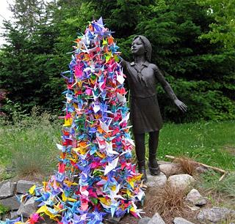
В память о жертвах атомной бомбардировки в Хиросиме заложили парк Мира. В мае 1958 г. там был открыт монумент, посвященный погибшим детям. Памятник изображает бомбу, на вершине и по бокам которой размещены фигуры детей с поднятыми к небу руками. 12-летняя девочка, чья смерть послужила поводом для сооружения памятника, успела сделать только 644 журавлика. Но волна удивительной детской солидарности прокатилась по всем странам мира. Япония стала получать миллионы посылок со всех континентов нашей планеты с бесценным грузом - бумажными журавликами, собранными в гирлянды по 1000 штук. Эти гирлянды и сегодня украшают памятник и являются символом протеста против войны. Журавликов делают дети всего земного шара и присылают японским сверстникам, выражая тем самым свою солидарность в борьбе за мир.

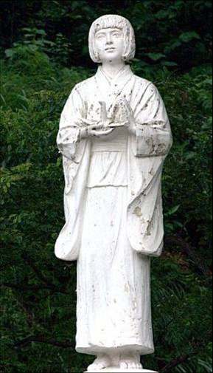

- Восточная мудрость гласит:
Расскажи - и я забуду, покажи - и я запомню, дай попробовать - и я пойму.
- Вы уже догадались, кого мы будем делать сегодня из бумаги? (Журавлика “цуру”)
- Верно, мы будем делать бумажного журавлика “цуру” - символ счастья и долголетия”
Прежде чем приступить к практической части я предлагаю вам послушать песню, которая называется – бумажный журавлик
(Песня – Бумажный журавлик)
Вернувшись из Японии пройдя немало верст Бумажного журавлика товарищ мне привез. С ним связана история, история одна- про девочку, которая была облучена.
Припев: Тебе я бумажные крылья расправлю, Лети, не тревожь этот мир, этот мир, Журавлик, журавлик, японский журавлик, Ты вечно живой сувенир.
Когда увижу солнышко?- спросила у врача (А жизнь горела тоненько, как на ветру свеча). И врач ответил девочке: Когда пройдет зима, И тысячу журавликов ты сделаешь сама.
Припев: Тебе я бумажные крылья расправлю, Лети, не тревожь этот мир, этот мир, Журавлик, журавлик, японский журавлик, Ты вечно живой сувенир.
Но девочка не выжила и скоро умерла, и тысячу журавликов не сделала она. Последний журавленочек упал из мертвых рук- И девочка не выжила, как тысячи вокруг.
Припев: Тебе я бумажные крылья расправлю, Лети, не тревожь этот мир, этот мир, Журавлик, журавлик, японский журавлик, Ты вечно живой сувенир.

Итак, я прошу вас быть внимательными и аккуратными во время работы, работать спокойно, не мешать рядом сидящему товарищу. Желаю удачи!!!
Изготовление бумажного журавлика. (Учащиеся выполняют практическую работу, учитель оказывает помощь.)
- Мы с вами плодотворно потрудились. Вы познакомились с технологией изготовления и с историей бумажного журавлика. У вас получился “цуру” японский журавлик – традиционный символ счастья и долголетия.
- Как вы думаете, а какая дальнейшая судьба может быть у ваших работ? (Подарить, украсить полку с игрушками)
Молодцы!
- Зачем? (Это чудесный, приятный знак внимания, который может изменить настроение и даже улучшить самочувствие).

А сейчас я вас попрошу всех выйти и встать в круг. Поднимите в воздух ваших журавликов
- Как вы думаете, почему в нашем имитирующем “небе” столько журавликов?
Я думаю, что это символ протеста против атомной войны.
(ребята прикрепляют журавликов к макету Земли, под песню «Дети солнца»)
Я хочу, чтоб все смеялись,
Чтоб мечты всегда сбывались.
Чтобы солнце ярким было,
Чтобы мама не грустила,
Чтобы в мире больше не было войны!
Всем спасибо за вниманье,
Говорю: вам до свидания!

